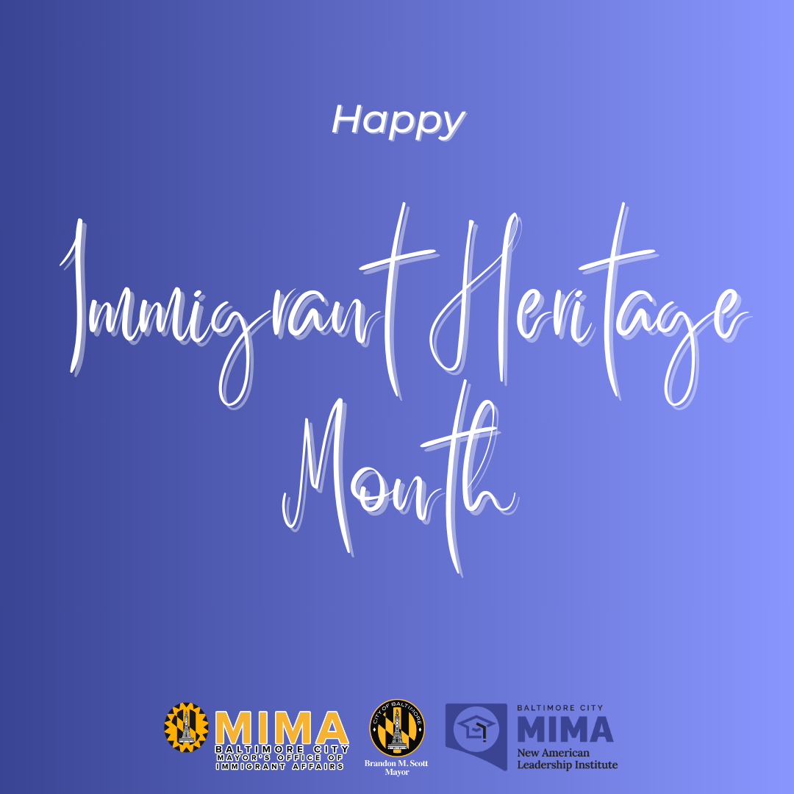
¡Feliz Mes de la Herencia Inmigrante!
¡Junio es el Mes de la Herencia Inmigrante! Baltimore se caracteriza por ser una ciudad certificada como Welcoming (acogedora) y este mes reconocemos y celebramos las numerosas maneras en que nuestras comunidades de inmigrantes hacen de Baltimore un lugar mejor y más alegre. Síganos en Facebook e Instagram este Mes de la Herencia Inmigrante mientras destacamos a algunas personas que han hecho un esfuerzo adicional para mantener a nuestras comunidades felices, sanas y célebres.

Este mes también es el Mes del Orgullo, por lo que también celebramos a los miembros de nuestra comunidad de inmigrantes LGTBQ+, que han contribuido de innumerables maneras a nuestra historia, tanto en Baltimore como en otros lugares.

¿Conoce a alguien que merezca un reconocimiento especial este mes? Menciónelo en las redes sociales con el hashtag #BmoreWelcoming y etiquete a @mimabaltimore.

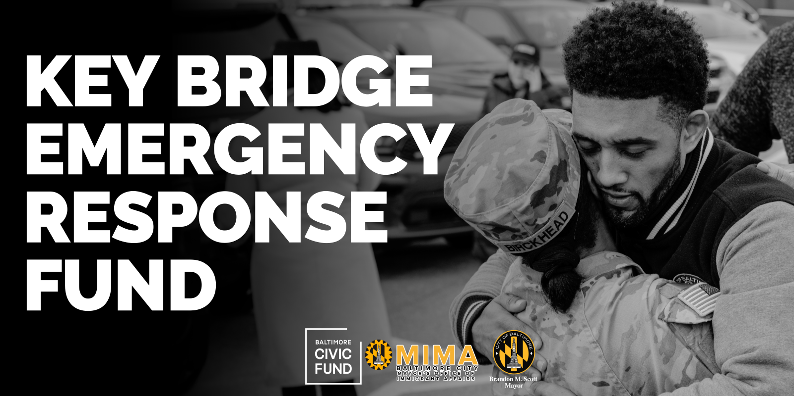

Novedades sobre el fondo de respuesta de emergencia del puente Key

Poco después del derrumbe del puente Key el 26 de marzo, la Oficina de la Alcaldía para Asuntos Migratorios (MIMA, en inglés) se encargó de gestionar el fondo de respuesta de emergencia del puente Key a través del Fondo Cívico de Baltimore. El objetivo es que esta financiación ayude a aliviar la carga financiera a la que se enfrentan los supervivientes y las familias de las víctimas. El fondo ha recibido un apoyo abrumador: hasta el jueves 30 de mayo, se habían recibido 5,584 donaciones por un total de $858,164.41. Agradecemos su generosidad y apoyo hacia estas familias que están pasando por un momento tan difícil. A fines de mayo, el alcalde también anunció que el fondo se prorrogaría hasta el 31 de agosto. En el sitio web de la ciudad de Baltimore puede encontrar el comunicado de prensa completo.

Desde el 18 de abril, las familias han estado recibiendo dinero para cubrir sus necesidades básicas (alquiler, alimentos, servicios públicos, guardería, remesas, etc.). La MIMA y el Fondo Cívico seguirán ayudando a estas familias hasta que se agoten los fondos. En el siguiente gráfico se detalla a qué se han destinado los fondos.

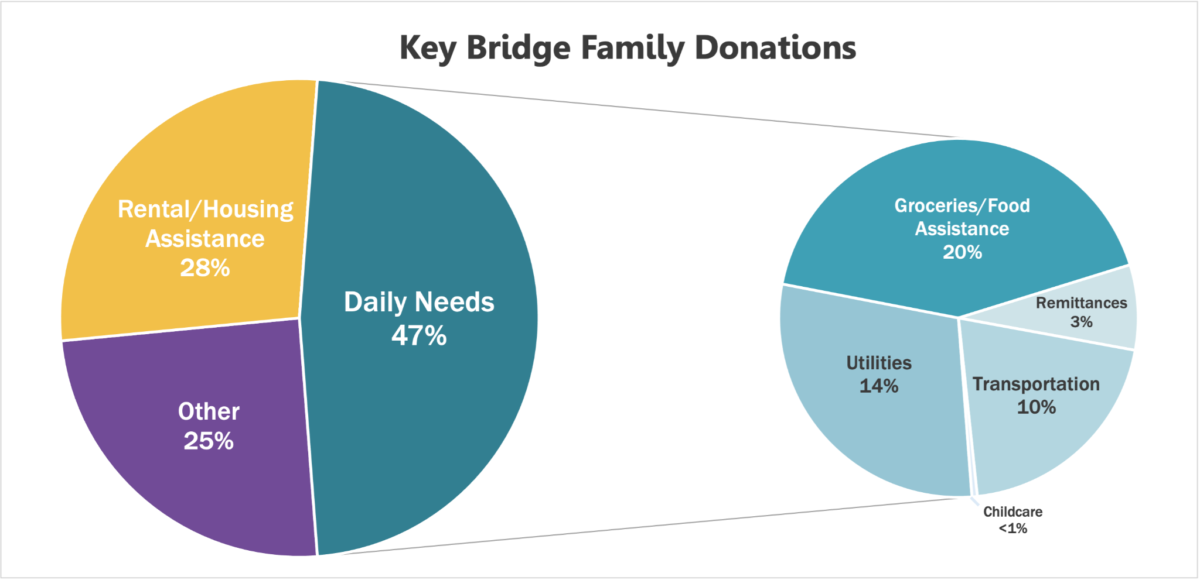

¡Gracias!

El fondo de respuesta de emergencia del puente Key ha recibido hasta ahora donativos de 5,584 donantes, por un total de $858,164.41. Al demostrar su compromiso y preocupación por sus vecinos en estos momentos de adversidad y dolor, estos donantes han puesto verdaderamente en práctica el lema “Baltimore es fuerte”. A continuación se enumeran las personas y las asociaciones que hicieron donaciones de más de $1,000 antes del 30 de mayo y que dieron su consentimiento para que se publique su nombre. Agradecemos enormemente su generosidad y su apoyo.

$1,000 - $9,999
Organizaciones benéficas de ActBlue  Maria Anderson  Dwight Bartholomew  Centro comercial Boscov's  Cape Foundation de Maryland  Deight Chandler  Annie Demczak  Marc Dixon  Domino Foods Inc  Dutch Courage  James Chapman  Louis Christopher  Nancy Codori  Iglesia Bautista Ebenezer  Cecil Flamer  Linda Foreman  Harkins Foundation Inc | Hill-Snowdon Foundation  Index Analytic  Peter Keisler  George Korphage  Lega Calcio Serie A  Asuncion Martinez  Iglesia Episcopal Memorial  Jennifer Molina  Comunidad católica NOVA  Oriole Advocates Charitable Foundation, Inc.  Michelle Pratt  Magan Ruthke  Timothy Soncrant  Southway Builders Charitable Trust, Inc.  Barbara Stiefel  Matthew Vieyra  Woo-suk Yang

$10,000 - $29,999
Clayton Baker Trust
Fundación James & Joyce Giles
Maryland Brand Management
Iglesia Bautista Misionera New Birth
Puppie Love
Southwest Airlines

$30,000 o más
Comcast
Constellation
Vivian Mora Duenas
George A. Roche

Si quiere hacer una donación, ingrese al sitio web del Fondo Cívico de Baltimore. La MIMA y el Fondo Cívico informan todos los meses a las partes interesadas, a los donantes y a la comunidad en general sobre el uso de los fondos.

Novedades de nuestra Oficina
Actualización del proyecto de ley 23-0438 de la MIMA
El 1.º de mayo, el proyecto de ley de codificación de la MIMA (23-0438) pasó la tercera lectura y fue aprobado por el Consejo Municipal. El 1.º de mayo se envió el proyecto al alcalde Scott. Una vez firmado, se creará oficialmente la Oficina de la Alcaldía para Asuntos Migratorios (MIMA). Agradecemos a todos los socios de nuestra comunidad que han asistido a las audiencias, que nos han representado y que nos han apoyado durante este proceso. Esto no habría sido posible sin ustedes. Pueden seguir el progreso de este proyecto de ley en el sitio web de la legislación del Consejo Municipal de Baltimore.

¡Gracias por una Cumbre de Inmigración de Baltimore excepcional!
Agradecemos a todos los que pudieron asistir a la Cumbre de Inmigración de Baltimore de este año. Esperamos que hayan podido establecer contactos, aprender de nuestros compañeros y sentirse inspirados para seguir acompañando a los inmigrantes de Baltimore. Estén atentos a las redes sociales de la MIMA ya que compartiremos más fotos durante el próximo mes. Si quieren agendar la cumbre del año que viene en sus calendarios, será el 30 de mayo de 2025 en el recinto universitario de Towson.
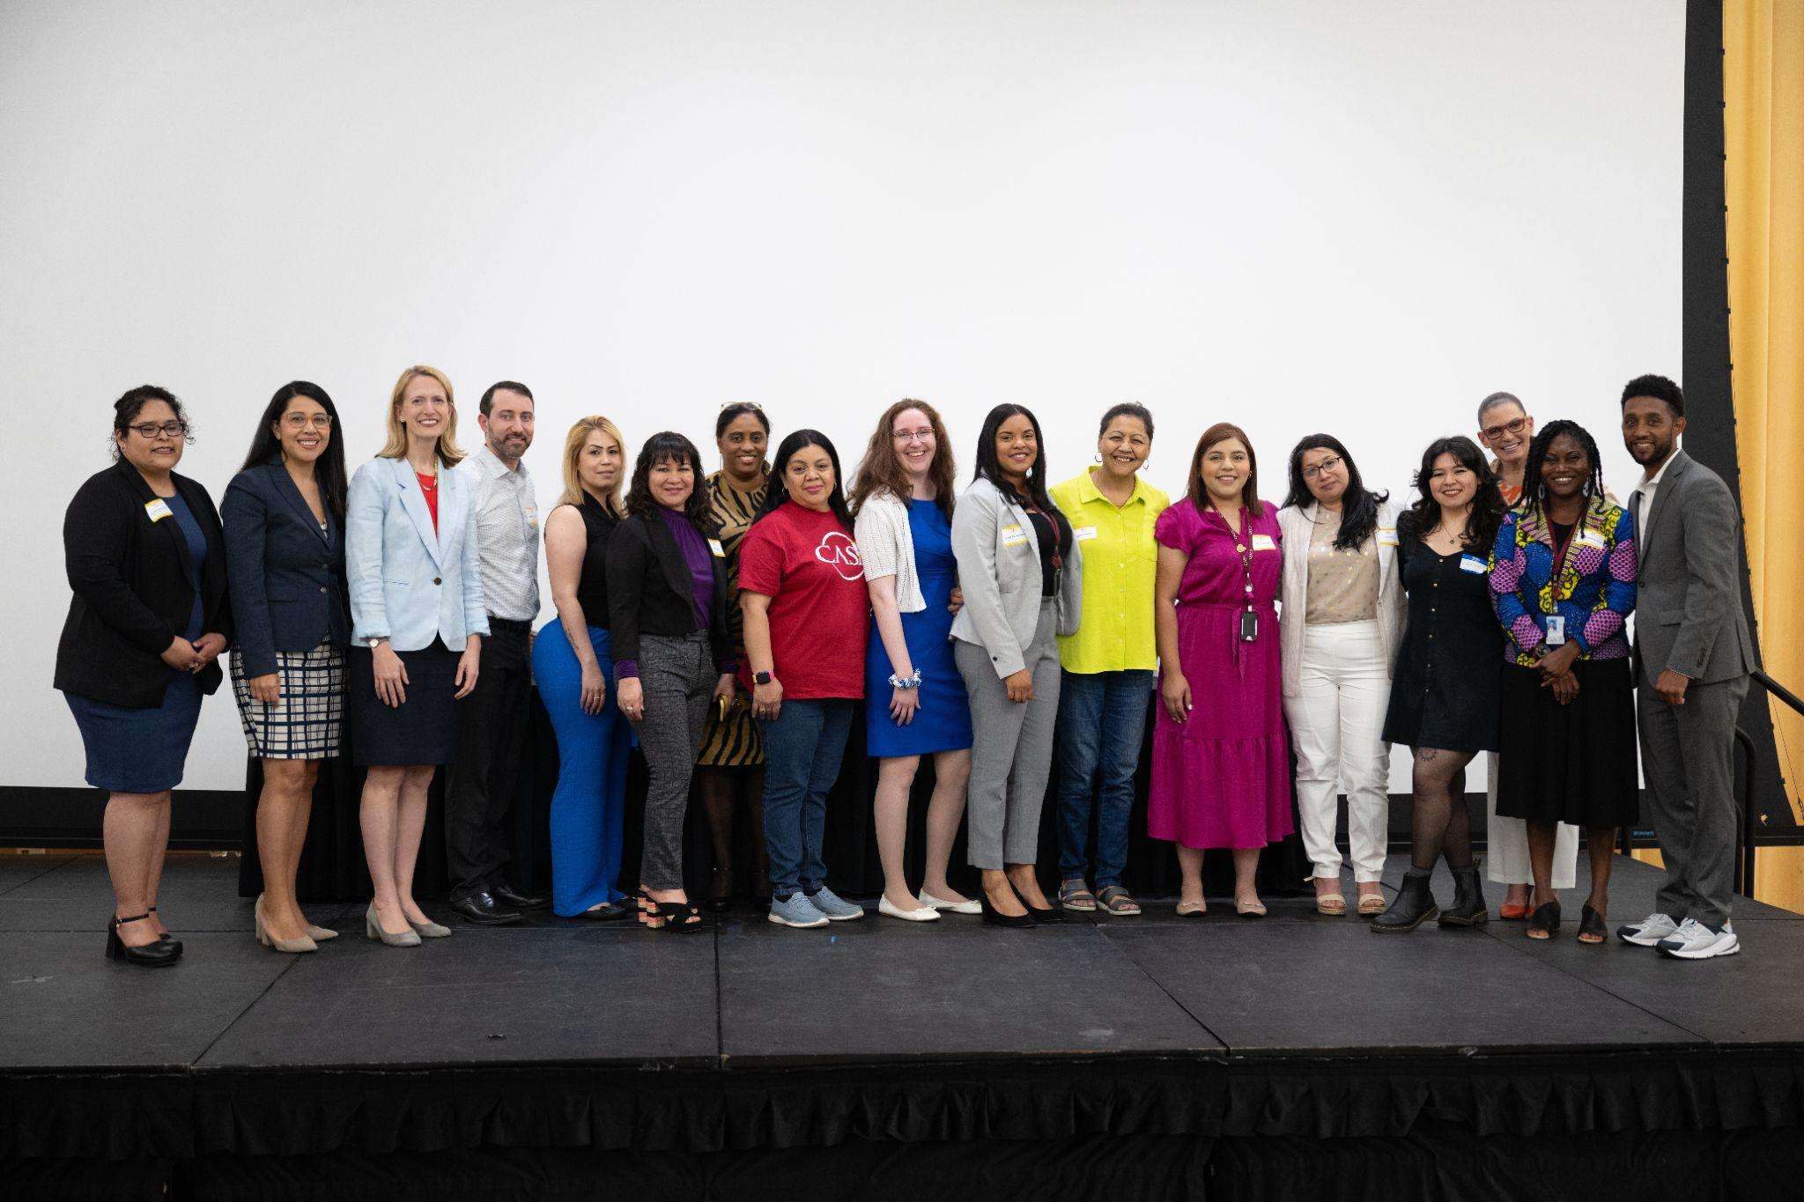
Las solicitudes para el Instituto del Liderazgo para Nuevos Estadounidenses (NALI, en inglés) 2024 ya están disponibles.
Ya están disponibles las solicitudes para formar parte del NALI en 2024. Presente ahora su solicitud para formar parte del grupo de nuevos líderes inmigrantes y trabaje con nosotros en la municipalidad para aprender técnicas de liderazgo y defensa. Para obtener más información sobre el NALI, ingrese al sitio web de la MIMA. Las solicitudes se pueden presentar hasta el 16 de agosto de 2024. Presente su solicitud en bit.ly/ApplyNALI2024.
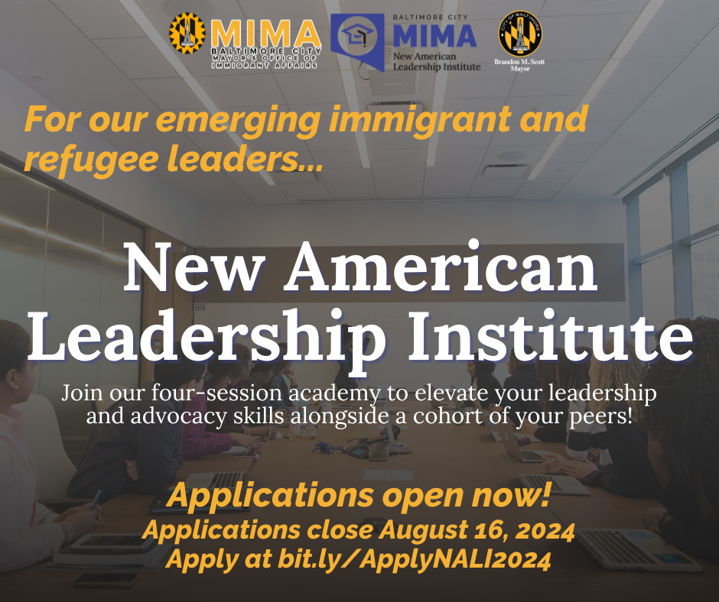

Novedades sobre el COVID-19
Ya se encuentra disponible una versión actualizada de las vacunas contra el COVID-19 para cualquier persona mayor de 6 meses. La vacuna actualizada ofrece la mejor protección contra la cepa actual y más contagiosa del virus. Las vacunas están cubiertas por el seguro médico y están disponibles, a través de programas especiales para niños y adultos, para aquellas personas que no dispongan de seguro médico. Encuentre un centro de vacunación cercano en este enlace.
- Si no tiene seguro médico, se puede vacunar de manera gratuita en cualquier farmacia local CVS o Walgreens mediante el programa Bridge Access.
- Si usted o algún miembro de su familia vive en la ciudad de Baltimore y no puede salir de su casa para vacunarse, llame al (443)-984-8650 para programar una cita de vacunación a domicilio.
- Los Centros para el Control y la Prevención de Enfermedades (CDC, en inglés) ofrecen información sobre las vacunas recomendadas más recientes en más de 65 idiomas en su sitio web. Para obtener más información sobre cómo vacunarse en la ciudad de Baltimore, consulte el sitio web del Departamento de Salud de la Ciudad de Baltimore. Si necesita el servicio de vacunación a domicilio,programe una cita en línea o llame al 443-984-8650.

Servicios de la ciudad
Llame para obtener ayuda: línea 211
211 Maryland es la base de datos de recursos de salud y servicios humanos más completa del estado. Busque distintos recursos en la base de datos del 211 en función de sus necesidades.
Asociación de Acción Comunitaria de Baltimore
Llame a un centro de la Asociación de Acción Comunitaria de Baltimore (BCCAP, en inglés). Es un recurso completo de ayuda para los servicios públicos, el agua y el alquiler. Hay centros de la Asociación de Acción Comunitaria (CAP, en inglés) en los siguientes códigos postales: 21213, 21212, 21215, 21225 y 21224. Encuentre un centro de la CAP y las mejores rutas de transporte para llegar.

Obtenga una alarma contra incendios GRATIS.
¿No tiene alarmas contra incendios en su hogar? ¿Sabía que el Departamento de Bomberos de la ciudad de Baltimore ofrece detectores de humo GRATUITOS con instalación GRATUITA a los residentes de la ciudad de Baltimore? Solo tiene que llamar al 3-1-1 y estar presente en el momento de la instalación. El Departamento de Bomberos le instalará detectores de humo con baterías de litio de 10 años de duración en todas los pisos de su hogar.

Asistencia para los empleados del puerto de Baltimore
La Asociación de Acción Comunitaria de Baltimore (BCCAP) está brindando asistencia a los empleados del puerto de la ciudad de Baltimore. Para ser elegible, debe ser residente de la ciudad de Baltimore, trabajar en el puerto de Baltimore y haberse visto afectado por derrumbe del puente Key de alguna manera. Si necesita ayuda para completar el formulario, acuda a algún centro de la Asociación de Acción Comunitaria y allí le brindarán asistencia.

La Coalición de Acceso para los Nuevos Estadounidenses de Baltimore: Progresar con recursos
La Coalición de Acceso para los Nuevos Estadounidenses de Baltimore (BNAAC, en inglés) es un grupo de organizaciones comunitarias (CASA, Centro Esperanza, Sociedad de Desarrollo Comunitario Southeast y Global Refuge) que trabajan bajo la dirección de la MIMA. A lo largo del desarrollo del programa, los miembros de la coalición ofrecieron asesoramiento sobre beneficios públicos a las familias inmigrantes de Baltimore. Los clientes elegibles recibieron ayuda para presentar su solicitud para programas como la cobertura médica, el Programa de Asistencia Nutricional Suplementaria (SNAP, en inglés), el Programa para Mujeres, Bebés y Niños (WIC, en inglés), el Programa de Asistencia Temporal en Efectivo (TCA, en inglés), servicios de cuidado de niños, el Programa Water4All, etc. Desde su creación, 731 clientes, los cuales incluyen 2,570 residentes de 23 códigos postales de la ciudad de Baltimore, se han registrado en la BNAAC. Los asistentes del programa han ayudado a completar 2,613 solicitudes para la recepción de beneficios públicos. Actualmente, el programa ofrece asistencia para el acceso a beneficios en más de 16 idiomas.

¿Cuáles son las novedades del mes?

Aproveche ahora la Solicitud Gratuita de Ayuda Federal para Estudiantes (FAFSA, en inglés) de la Oficina para el Bienestar de los Niños y las Familias de Maryland

El Departamento de Educación de los Estados Unidos está realizando cambios significativos en la Solicitud Gratuita de Ayuda Federal para Estudiantes (FAFSA). El formulario de la FAFSA 2024-2025 ya está disponible para que los estudiantes soliciten la ayuda financiera para poder asistir a la universidad entre el 1.º de julio de 2024 y el 30 de junio de 2025. La solicitud es necesaria para que los estudiantes y las familias puedan pedir ayudas federales para estudiantes, lo que incluye las subvenciones federales, los fondos para estudios y trabajo, y los préstamos. El formulario de la FAFSA se completa y envía sin costo, y le permite a los estudiantes acceder a la mayor fuente de ayuda financiera para poder pagar sus estudios superiores. Para obtener información actualizada sobre cualquier cambio en el formulario de la FAFSA 2024-2025, ingrese a www.studentaid.gov.

Departamento de Vivienda y Desarrollo Urbano de Maryland
El Departamento de Vivienda y Desarrollo Urbano de Maryland (MDHCD, en inglés) promueve y preserva la propiedad de la vivienda a través de iniciativas de desarrollo comunitario que tienen como objetivo enfrentar los desafíos que implica el crecimiento de Maryland. A través del Programa Hipotecario de Maryland, el departamento ha ayudado a miles de familias de Maryland a hacer realidad el sueño estadounidense de tener una vivienda propia. En este enlace encontrará más información sobre el programa y las soluciones de financiación para familias, comunidades y empresas.

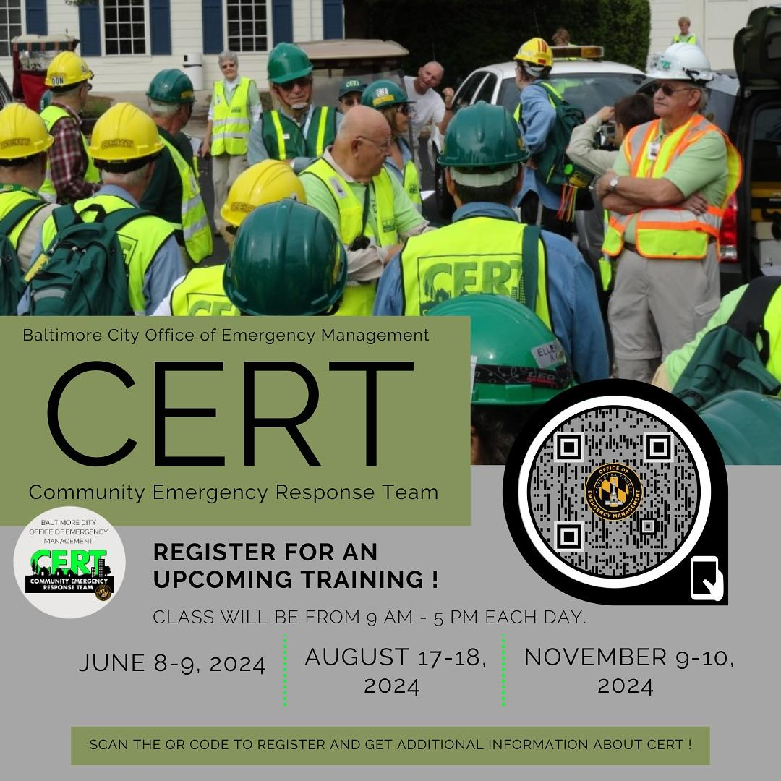
Forme parte del equipo comunitario de respuesta a emergencias de la ciudad de Baltimore.
La Oficina de Gestión de Emergencias de la ciudad de Baltimore está formando un equipo comunitario de respuesta a emergencias (CERT, en inglés) y necesita voluntarios. Los miembros del CERT tienen una función importante ya que son quienes ayudan a las personas de su barrio o lugar de trabajo antes, durante y después de que ocurre una emergencia. La Oficina de Gestión de Emergencias de la ciudad de Baltimore ha programado las próximas clases del CERT para agosto y noviembre.

Departamento de Recreación y Parques de la Ciudad de Baltimore: ¡Vuelven las piscinas!
Las piscinas de los parques vuelven a funcionar. Las piscinas de los parques de la ciudad de Baltimore están abiertas los sábados y domingos de 11 a. m. a 3 p. m. y de 4 p. m. a 8 p. m. Encuentre una piscina cercana en el sitio web del Departamento de Recreación y Parques de la Ciudad Baltimore.

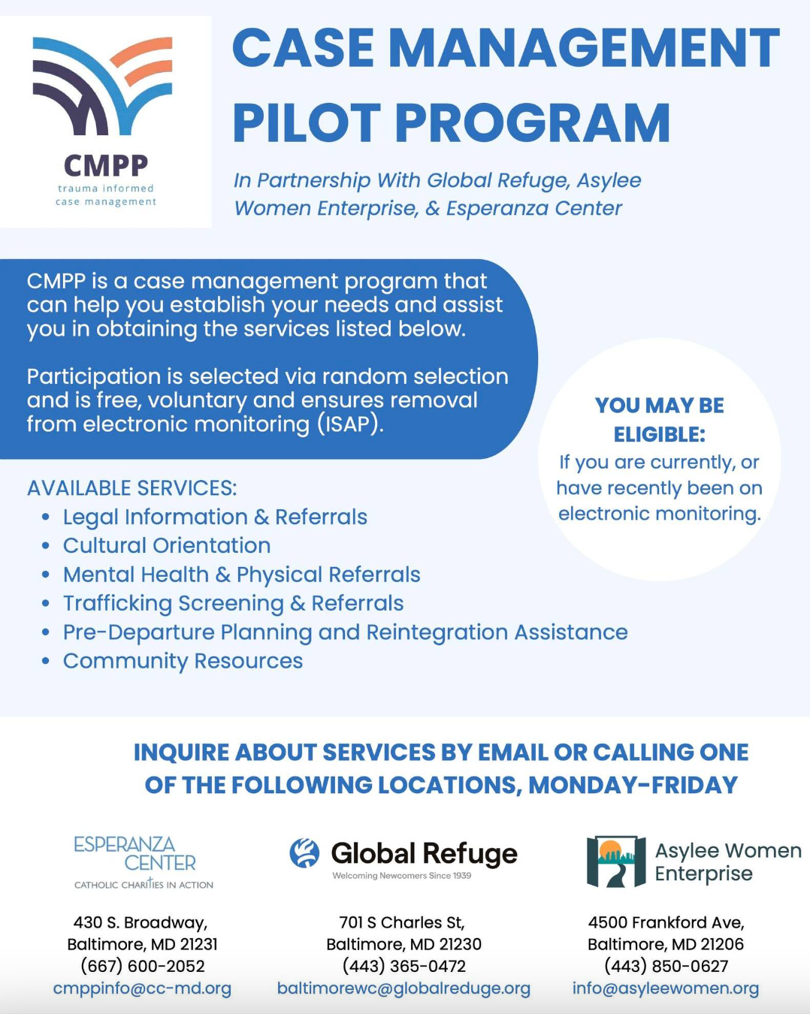
Programa piloto de gestión de casos
El Centro Esperanza, Global Refuge y Asylee Women Enterprise se han unido para crear un programa piloto de gestión de casos que ayudará a las personas que están o han estado bajo vigilancia electrónica recientemente. Ofrecen asistencia en cuanto a información jurídica, orientación cultural, derivaciones de salud física y mental, detección y derivación de casos de trata, planificación previa a la salida, asistencia para la reintegración y recursos comunitarios.

Oportunidades de becas/subvenciones
Fundación Comunitaria de Baltimore: Subvención del puente Key
La Fundación Comunitaria de Baltimore sigue otorgando una subvención para las personas afectadas por el derrumbe del puente Key: los trabajadores del puerto y sus familias, los primeros intervinientes y sus familias, y las comunidades cercanas. Obtenga más información sobre la subvención y solicítela en el sitio web.

Fundación Comunitaria de Baltimore: Escuelas más fuertes, barrios más fuertes
Recientemente, la Fundación Comunitaria de Baltimore comenzó a implementar un nuevo plan estratégico como guía de nuestro trabajo entre 2023 y 2025. Se reciben solicitudes de organizaciones de la ciudad y del condado de Baltimore que están haciendo un esfuerzo por fortalecer las escuelas y construir barrios donde los niños y las familias puedan progresar. El mayor interés está en las propuestas que apuntan a la preparación para el jardín de infantes y los Centros Judy, a la salud mental de los estudiantes, y al ambiente y la cultura de las escuelas. Presente hoy mismo su solicitud en el sitio web.

Eventos
Todos los jueves: Cajas de alimentos frescos
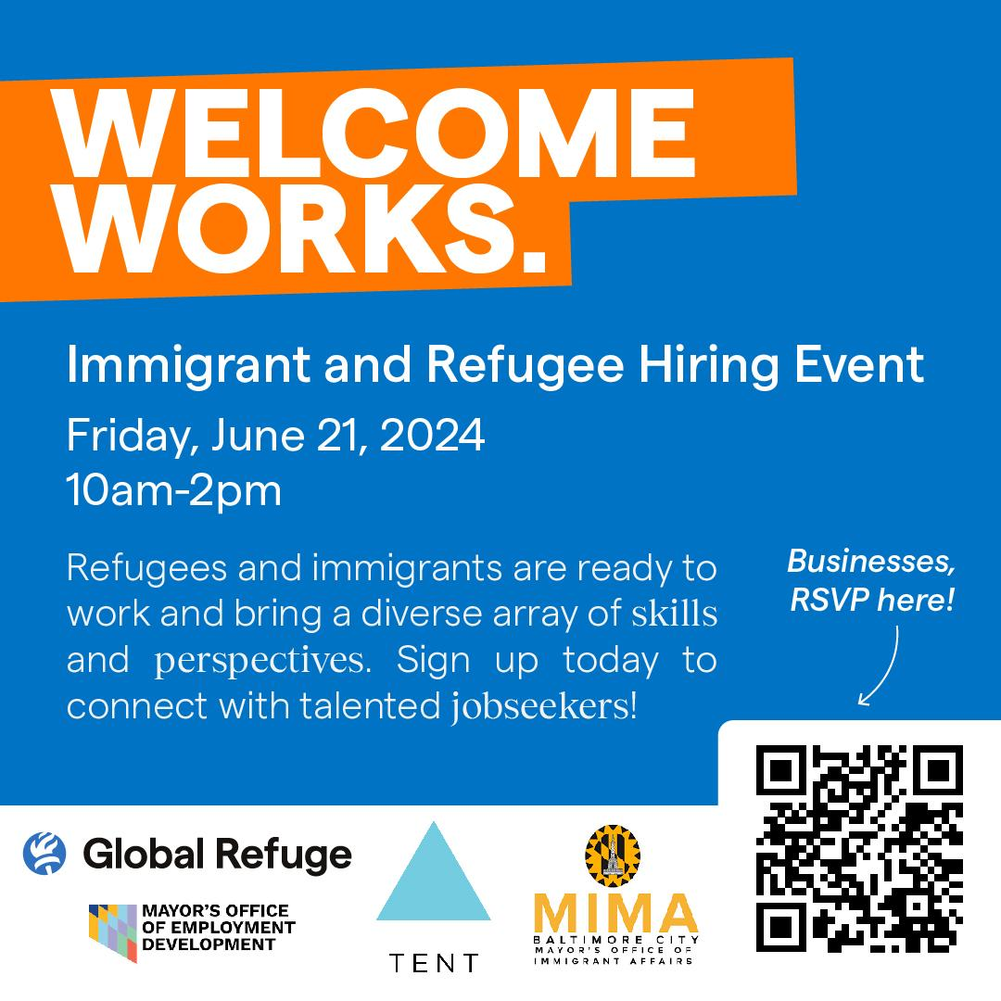
No desaproveche la posibilidad de recibir cajas de alimentos frescos gratis todos los jueves de 12 p. m.a 4 p. m. El Departamento de Recreación y Parques de la Ciudad de Baltimore (BCRP, en inglés) lo invita a usted y a sus amigos a la granja urbana Plantation Park Heights, ubicada en 3811 Park Heights Ave. Todos pueden asistir al evento. Agéndelo en su calendario y asegúrese de revisar el calendario de eventos para estar al tanto de los próximos eventos de alimentos frescos del BCRP.

Todo el verano: Campamentos de verano del Departamento de Recreación y Parques de la Ciudad de Baltimore
El final del año escolar se acerca rápidamente. Camp Baltimore, B'More Summer Fun y diversos campamentos especializados ofrecerán actividades de verano en distintos lugares de Baltimore. Durante ocho semanas los niños podrán disfrutar de actividades llenas de diversión. Acceda a todos los campamentos e inscríbase en el sitio web del BCRP.
16 de junio: Festival de la salud y la equidad multicolor
Participe junto a los organizadores el 16 de junio de 12 a 4 p. m. en la plaza Fells Point para asistir a una feria enfocada en la salud y la equidad de los residentes de la ciudad de Baltimore.

21 de junio: Evento de contratación de inmigrantes y refugiados
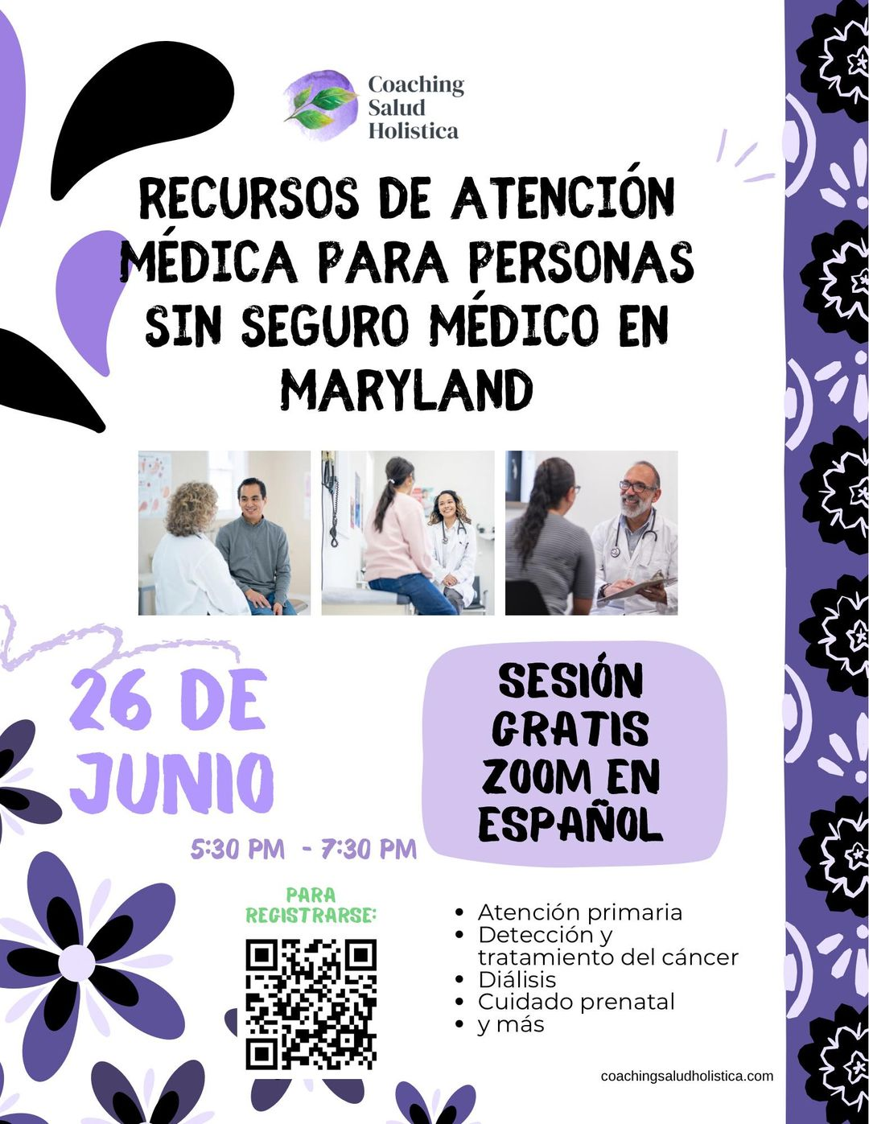
La MIMA, Global Refuge, la Oficina de Desarrollo el Empleo de la Alcaldía (MOED, en inglés) y la Asociación para Refugiados Tent serán los anfitriones del evento de contratación de inmigrantes y refugiados de Welcome Works el viernes 21 de junio. El evento tendrá lugar en el gimnasio y centro de bienestar Middle Branch (201 Reedbird Ave Baltimore, MD 21225) de 10 a. m. a 2 p. m. La tasa de inscripción para una mesa va de $75 en adelante. Si desea registrarse para una mesa, complete este formulario de inscripción para el empleador.
26 de junio: Sesión de recursos de salud con Coaching Salud Holística
La organización Coaching Salud Holística ha programado una reunión sobre recursos de salud para residentes de Maryland que no tienen seguro médico para el día 26 de junio. La sesión se realizará en español por Zoom a las 5:30 p. m. ¡Inscríbase en línea!

Acontecimientos nacionales
El Servicio de Ciudadanía e Inmigración de los Estados Unidos (USCIS, en inglés) anuncia la apertura del período de solicitud para el Programa de Subvenciones para la Ciudadanía y la Integración
Desde 2009, el Programa de Subvenciones para la Ciudadanía y la Integración del USCIS ha otorgado $155 millones a través de 644 subvenciones a organizaciones que prestan servicios a los inmigrantes. Los beneficiarios de las subvenciones han prestado servicios de preparación para la ciudadanía a más de 300,000 inmigrantes en 41 estados y en el Distrito de Columbia. El USCIS tiene previsto conceder a un máximo de 40 organizaciones hasta $300,000 a cada una durante dos años para ampliar la disponibilidad de servicios de ciudadanía e integración de alta calidad. Por medio de esta subvención, se financiará a organizaciones públicas o sin fines de lucro que ofrecen tanto información sobre la ciudadanía como servicios de solicitud de la naturalización a residentes legales permanentes. Las solicitudes se pueden presentar hasta el 21 de junio.

Oportunidades de empleo
Director encargado de programas de educación: Young Men United, United Way de Maryland Central
Administrador de los programas de servicios para la familia, United Way de Maryland Central
Administrador del programa de desarrollo del lugar de trabajo, Johns Hopkins Medicine
Director de desarrollo de la fuerza laboral, Johns Hopkins Medicine dentro del Sistema de Salud Johns Hopkins
Supervisor de la planificación del programa bilingüe, Oficina de la Alcaldía para el Desarrollo del Empleo
Varios puestos vacantes, Johns Hopkins Medicine
Gestor virtual de casos de reasentamiento, Conferencia de Obispos Católicos de Estados Unidos
Revisor de informes policiales, Departamento de Policía de la Ciudad de Baltimore
Entrenador de básquetbol, Instituto de Liderazgo Islámico
Docente (zona este), estado de Maryland
Especialista en aprendizaje y pasantías, planificador y especialista en servicios de subvenciones III, MOED
Asistente ejecutivo del director ejecutivo (puesto no funcionarial), Sistema de jubilación de los empleados de la policía y los bomberos de la ciudad de Baltimore
Telefonista del 911, Departamento de Bomberos

Descargo de responsabilidad: La versión en inglés del boletín puede diferir de las versiones traducidas.

¿Desea recibir actualizaciones e información sobre recursos para nuestras comunidades de inmigrantes y refugiados?

Siga a la MIMA en Facebook y en Instagram.

Para suscribirse y recibir nuestras actualizaciones mensuales por correo electrónico proponer anuncios a incluir, complete este formulario.

